JC-MFJ型实验磨粉机
一、产品介绍
JC-MFJ型实验磨粉机是一种可调轧距、具有独立送风装置、研磨和筛理过程全程可见兼具较好机械强度的精密实验磨粉机，磨粉过程与大型工业制粉过程类似，水分损失少，一般仅为0.2%-0.4%，广泛用于实验室对小麦样品进行实验制粉，进行面团流变学特性、面制品制作实验等分析，从而评价小麦粉品质。
工作原理：
JC-MFJ型实验磨粉机属于一种精密实验室磨粉机，是实验室小麦制粉的专用设备，含高效圆筛筛理系统，备出的面粉在出粉率、灰份、面粉品质、烘焙性能方面与磨粉间大型机组接近，用于对小麦样品进行实验制粉，做面团流变学特性等品质分析或烘焙实验，评价小麦粉品质。
本实验磨粉机，主要包括电机、料斗、磨机、筛料装置以及传动系统，其中，所述磨机包括磨辊座、由三对磨辊组成的磨辊组，所述筛料装置由底板、圆筛座、圆筛罩以及圆筛组成，在磨辊端具有嵌有透明盖板的金属边框的盖板，圆筛罩具有上透明盖板和侧透明盖板，并具有专利结构的风力输送装置，由双曲柄机构驱动圆筛做变速转动，具有良好的筛理效果；在磨粉作业时，研磨和筛理过程清晰可见，具有理想的可视效果和较高的机械强度。
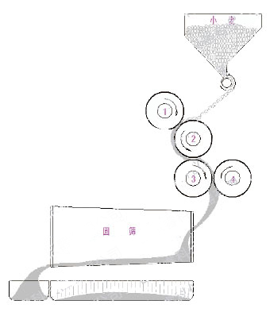
JC-MFJ型实验磨粉机的粉路如左图所示，采用交错排列的四个磨辊形成三道研磨结构，其中第一道皮磨的第二个磨辊同时又是第二道皮磨的第一个磨辊，第二道皮磨的第二个磨辊是最后一道心磨的第一个磨辊，在磨辊下方有圆筒状筛子。
样品从料斗通过可调节的进料门，随喂料辊的转动进入第一道皮磨，然后不经筛理，直接进入第二道皮磨然后直接进入心磨，最后混合麦渣落入圆筒筛（筛绢规格6XX）。圆筒筛可自动地做加速和减速转动动，具有高效的筛理效果，即使连续操作也不会堵塞筛绢。过筛后，面粉和麸皮分别落入面粉仓和麸皮仓中。
下图为实验磨制粉和磨粉车间大型机组制粉两种面粉的粉质曲线图。
其中：黑色粉质图为磨粉机生产面粉，绿色粉质图为实验磨制粉。
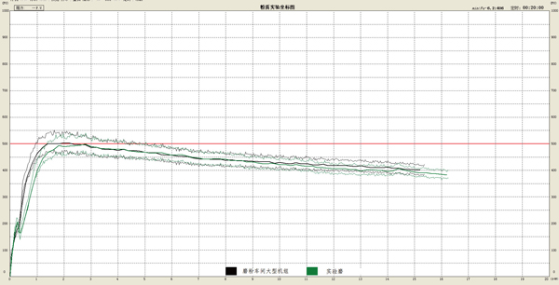

二、产品参数
1. 电源：AC380V 50Hz，功率550W
2. 磨辊规格：φ70×30
3. 磨转速：快辊转速1200 r/min，
慢辊转速550 r/min
4. 研磨量0-100 g/min
5. 筛理：圆筒筛，筛网CB30（6XX）
6. 圆筒筛转速：变速，平均76rpm
7. 出粉率60-70 %
8. 灰分≤0.7 %（干基）
9. 外形尺寸：长67宽51高79 cm
10. 重量：约65Kg
三、产品特点
1. 磨辊盖板金属边框，中间嵌入透明盖板，具有良好的强度兼具透视性，方便实时掌握磨辊工作状况和研磨进度，便于及时、适量调整入磨小麦流量，保证研磨过程不堵塞、顺利而高效。
2. 磨辊盖板下侧设置有透明物料观察孔，，方便观察物料的流通状况，在物料堵塞时，方便清理疏通；
3. 风道设置在磨辊盖板下部，不影响磨辊及研磨过程的透视性，通过风量调节阀调节进风量，风量大小控制高效、定位简单，并且风机设置于磨辊座外侧，需要拆换磨或者清理研磨室时，无需拆卸风扇，只需拆卸磨辊盖板，操作较为简便、省力省时；
4. 圆筛罩上设有可转动的透明盖板，圆筛罩既具有较好的机械强度，也具有较好的透视性，可以清楚观察到圆筛筛理工作状况，选用扭矩合页使上盖具有较好的密封性，有效防止内部粉尘的溢出；
5. 通过设置一组偏心套部件，符合实验磨整体的磨辊间隙调整功能的要求，具有加工成本降低、生产工艺难度降低、磨辊间隙调整简单的优点；
6. 双曲柄机构驱动园筒筛做变速转动，筛理效果好；
7. 全合金磨辊经淬火处理，硬度高，耐磨，使用寿命长。
聚创环保为您提供全面的技术支持和完善的售后服务！详情咨询：0532-67705302

